Nauč sa časti tela a popíš ich na obrázku ...................................

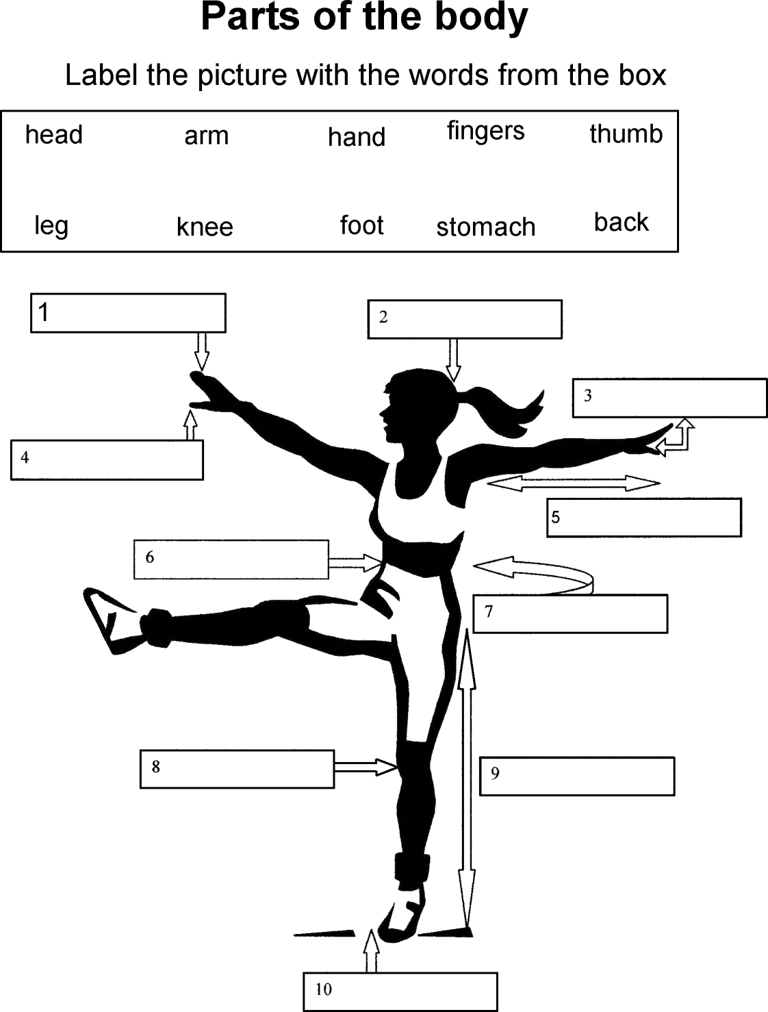
hlava rameno ruka prsty palec
noha koleno noha – chodidlo žalúdok chrbát

